SUMO路径生成说明

路网的读取与处理
路网选用北京四环（包括四环）的路网文件，北京四环范围：
（116.2649–116.4901°E 39.8275–39.9903°N）
这里要指出Sumo仿真操作文档中的一个错误：--no-internal-links true 并不是删除校园小区的内部道路，而是SUMO 路口内部连接段，在实际运用时，不能仅仅使用这一个命令来处理路网。佐证资料：sumo官方文档对该命令选项的定义，SUMO官方文档对内部道路的定义。
实际运用时，可以通过edge.allows("passenger")来筛选允许客车通过的路段，net文件中，学校公园内部的道路和普通道路采用相同的标签，在路网上去除较为繁琐困难。

路径的排序
路网中的道路编号的先后顺序没有规则，要建立路径起点的混合高斯分布，即让车辆行驶的起点集中在若干范围内，需要先给路段一个编号，这里采用的是广度优先搜索算法（BFS），相近路段的编号基本相差较小（可能有些会有较大偏差，有两个原因，一个原因是同一轮 BFS 中，不同分支的路段编号可能相近，但实际位置较远。一个原因是一轮 BFS 结束后，需要重新选取起点）。
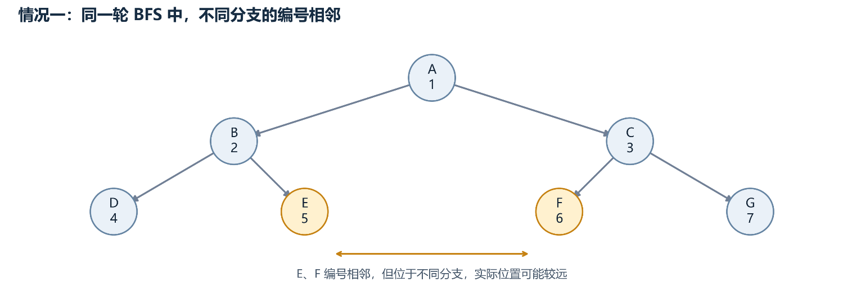

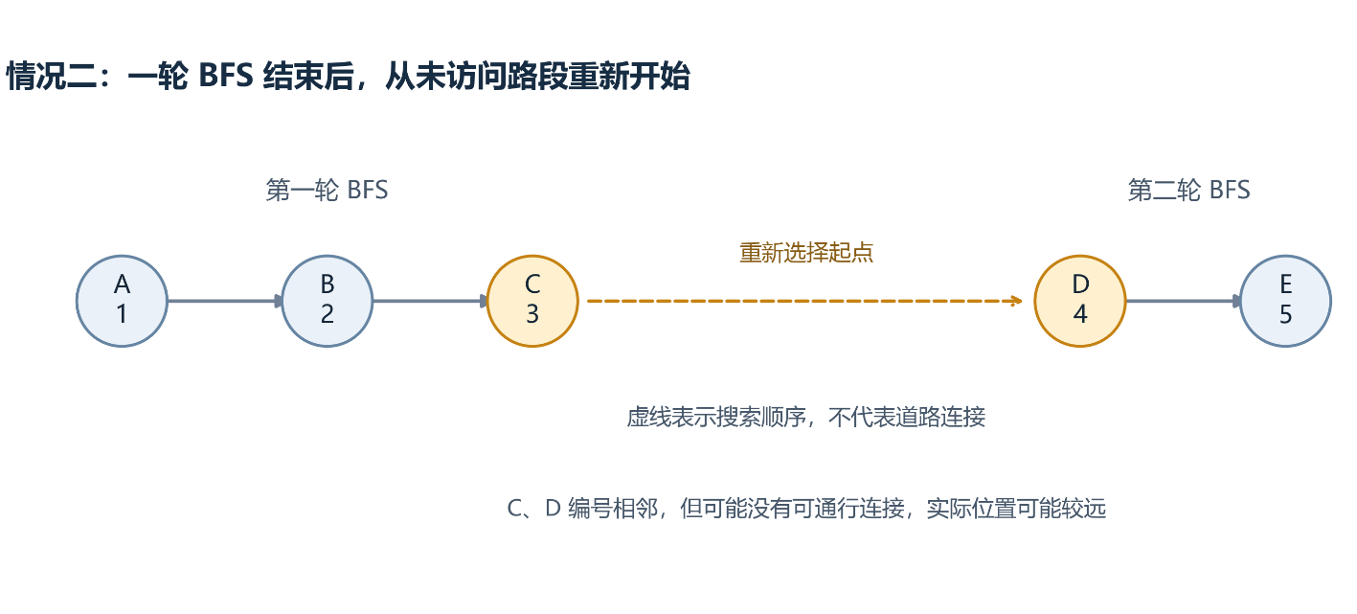
首先进行建图，先建立{edgeID:edge对象}字典，通过sumolib中的getOutgoing()方法获取路段的后续连接路段，建立{edgeID:[后续edgeID]}，调用networkx包，把路径作为图中的点，路径之间的联通关系作为有向边。这里是networkx相关函数的使用方法。通过BFS广度优先搜索算法依次遍历路径图，给各个路径一个新的编号（rank）。

道路起点的确定
道路起点的选取有三种模式：工作日、周末、突发模式，起点的分布需要满足混合高斯分布。以工作日为基础模式，周末和突发模式在工作日模式的基础上替换部分高斯分量。高斯分量是起点分布中的一个组成部分，用于确定选取的起点路段编号范围。
先根据路段的属性确定原始权重。将路段长度、车道数量和后继路段数量相乘，作为该路段的 score。这里代码统计的是后继路段数量，车道数量采用路段的总车道数。
工作日模式使用 rng.choices() 按权重逐次抽取50个不同路段作为高斯分量的中心。每次选取后，将该路段移出候选列表，实现不放回抽样；在剩余候选路段中，权重越大，被选中的概率越高。选取完成后，以各中心路段的排序号作为分量均值，并将对应路段的原始权重归一化，确定各分量在混合高斯分布中的占比。
将选中的50个中心的原始权重相加，每个分量的原始权重除以这个总和，得到归一化后的分量权重，50个分量权重之和为1。分量均值取中心路段的 rank。令 R 为本次参与排序的路段总数，d = R/10，工作日各分量的标准差为0.4d，方差为这个标准差的平方。
周末模式随机从工作日的50个中心中选出25个替换，保留另外25个。替换进来的25个新中心不能属于工作日中心集合。保留分量沿用原标准差，新分量的标准差在0.36d到0.44d之间均匀抽取，方差取其平方。组成周末模式后，再按这50个中心的原始权重重新归一化。
突发模式随机替换工作日模式中的30%，即15个中心，保留35个。新增的15个中心既不能属于工作日中心集合，也不能属于周末中心集合。新增分量的标准差在0.1d到0.8d之间均匀抽取，方差取其平方；保留分量沿用原标准差，最后重新归一化权重。因为三种模式需要50、25和15个不同的新中心，正权重候选路段至少需要90条。
build_mixture_distribution() 将编号 j 对应到 j−0.5 至 j+0.5 的区间，用norm.cdf() 计算各边界的累计概率。对50个分量的累计概率按分量权重求和，再计算相邻边界的差，得到各条路段的区间概率。
日期由 classify_days() 分类，第1天默认为星期一，第6、7天为周末，之后按七天循环。event_days 表示整个模拟期内随机选作突发模式的天数，选中后覆盖原来的工作日或周末模式。
当天需要多少辆车，就调用 sample_origins() 抽取多少个起点。这里使用 NumPy 随机数生成器的 choice()，按照各路段概率有放回抽样，所以多辆车可以从同一路段出发。返回结果中包含 rank 和 edge_id，最后通过 edge_id 把抽样结果对应回路网。

四.车辆数量的分布
车辆数量同时受总量和出发时间分布控制。day 表示生成多少天的出发计划，车辆到达终点后会离开仿真。
一天的早高峰为7点到9点，晚高峰为17点到19点；白天为9点到17点，其余为夜间。白天、高峰、夜间的单位时间车辆密度为2:4:1，持续时间分别为8、4、12小时，因此三个类别的车辆总量比例为16:16:12。
cars_per_second_avg0()先计算夜间的基础速率，再确定白天为基础速率的2倍，高峰为4倍。早高峰、白天、晚高峰和夜间分别保存累计时间和累计车辆数，每秒用新的累计整数数量减去旧的累计整数数量，得到这一秒计划出发的车辆数。
函数使用 yield 依次提供“秒数、车辆数”。schedule 将这个结果展开成每辆车的出发时刻，例如某一秒有2辆车，就把这个秒数保存两次。之后按日期取出当天的出发时刻，并与当天抽取的起点一一对应。

五.终点的确定
终点候选由 destination.py 中的 build_destination_candidates() 生成。输入为允许 passenger 通行的路段字典，终点权重采用路段长度乘以总车道数。
函数先通过choices() 按权重选取一个终点。allowed_destination() 默认排除起点本身，如果调用 generate() 时另外传入 destination_constraint，也会同时检查该约束。筛选后没有候选时会报错。
第一次抽取终点时，只满足起终点不同以及自定义约束，并不保证一定存在可行路线。若后续路径搜索失败，程序保持起点和出发时间不变，只重新选择终点。重选前用 networkx.descendants() 查找路网图中从起点能够到达的路段，再按原终点权重和相同约束进行抽样，最终仍交给 duarouter 判断车辆能否通行。
同一起点的可达候选会暂存到 reachable_cache，避免短时间内重复搜索，当前最多缓存8个起点。终点经过排除起点、可达性和自定义约束筛选后，其最终分布也会受到这些条件影响。

六.路径的生成
起点、终点和出发时间确定后，主程序将每辆车整理为包含 id、depart、from、to 的字典，保存到 trips。write_trips() 按出发时间排序，把这些记录写为临时 trip 文件。trip只描述一次出行的起点和终点，还没有给出中间经过的路段。
随后通过 subprocess.run() 调用SUMO自带的 duarouter，传入路网和临时 trip 文件，并设置 --routing-algorithm astar。A*需要一个比较路线优劣的代价。当前代码另外生成 lengths.xml，将路段长度写入名为 traveltime 的属性，再通过 --weight-files 传给路由器，意图按距离代价搜索；这里的数值不是实际行驶秒数，也不是前面起终点抽样用的概率权重。
权重文件的 interval 设置为第0秒到 (day+1)×86400秒，多出的一天是当前程序设置的缓冲，不是任务要求规定的时长，也没有依据最长路线专门验证。当前这种自定义代价下的严格距离最优性同样未单独验证，不能仅凭设置了A*就认定路线一定满足所有情况下的距离最短。
pending 保存尚未得到路线的车辆，routed 以车辆ID为键保存已成功的 vehicle 元素。每轮读取 duarouter 的输出后，将成功车辆从 pending 中排除，只对剩余车辆重选终点并再次计算。
最终 rou 文件包含车辆ID、计划出发时间和完整的路段序列，路径直接放在对应的 vehicle 元素内部，形成车辆与路线的绑定。文件中统一定义 Type1，vClass 为 passenger、maxSpeed 为14。

七.程序的运行
当前代码分为四个文件：road_bfs.py 处理路网和排序，origins.py 处理三种模式及起点抽样，destination.py 处理终点，generate_routes.py 组织整个流程。运行环境需要能导入 sumolib、networkx、numpy 和 scipy，并能找到 duarouter.exe。
运行前先在 generate_routes.py 末尾设置 net_path、trip_path 和 route_path，确认输出文件夹已存在。
threads 通过 --routing-threads 传给 duarouter，仅影响路由阶段的并行计算，不会自动加速前面的BFS或Python终点抽样。固定 seed 便于重复实验；修改车辆数、约束或抽样顺序后，即使种子相同，也不能认定所有车辆仍有原来完全相同的起终点。
本程序生成的是车辆的出行计划和完整路线，还没有产生逐时刻的车辆位置。使用SUMO-GUI展示时，需要让 sumocfg 中的 net-file 和 route-files 分别指向配套的路网和本次生成的rou文件，再打开配置并运行。车辆要等仿真时间到达 depart 后才会尝试出发。

